ました。また、当会結成の呼びかけ人として、また会長、副会長として先頭に立って奮闘して来られた伊藤卓司さんと相沢正義さんから、健康

求める意見書を可決しました。
グアム基地の増強に
日本の負担三兆円
グアムはアメリカ領の島（天竜区の半分ほど）。そこに駐留する米軍六千五百人を二万人に大増強する計画です。
軍事施設・家族住宅など建設整備費用の六〇％＝六千億円を日本が負担することになっています。
私達の血税は、私達の為に！
部隊の異動・活動の費用も日本側が負担し、最終的には三兆円にふくらむとの報道もあります。
オバマ大統領は、アメリカ経済立て直しの為に軍事費の大削減を進めていますが、その穴埋めに私達日本人の血税を注ぎ込むことは筋が通りません。
日本の政治も、アメリカ一辺倒からチェンジする時です。
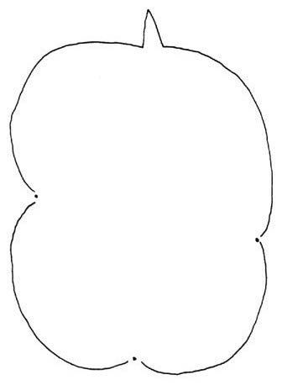
オバマ大統領
核兵器廃棄で画期的演説
オバマ大統領は、４月５日チェコのプラハで「核兵器を使った唯一の国として米国には、核兵器の無い世界を実現するために行動すべき道義的責任がある」「米国は核兵器の無い世界という、平和と安全を追求することを約束する。《Yes we can》」 と発言しました。
米国の責任を明確にした大統領は初めて。

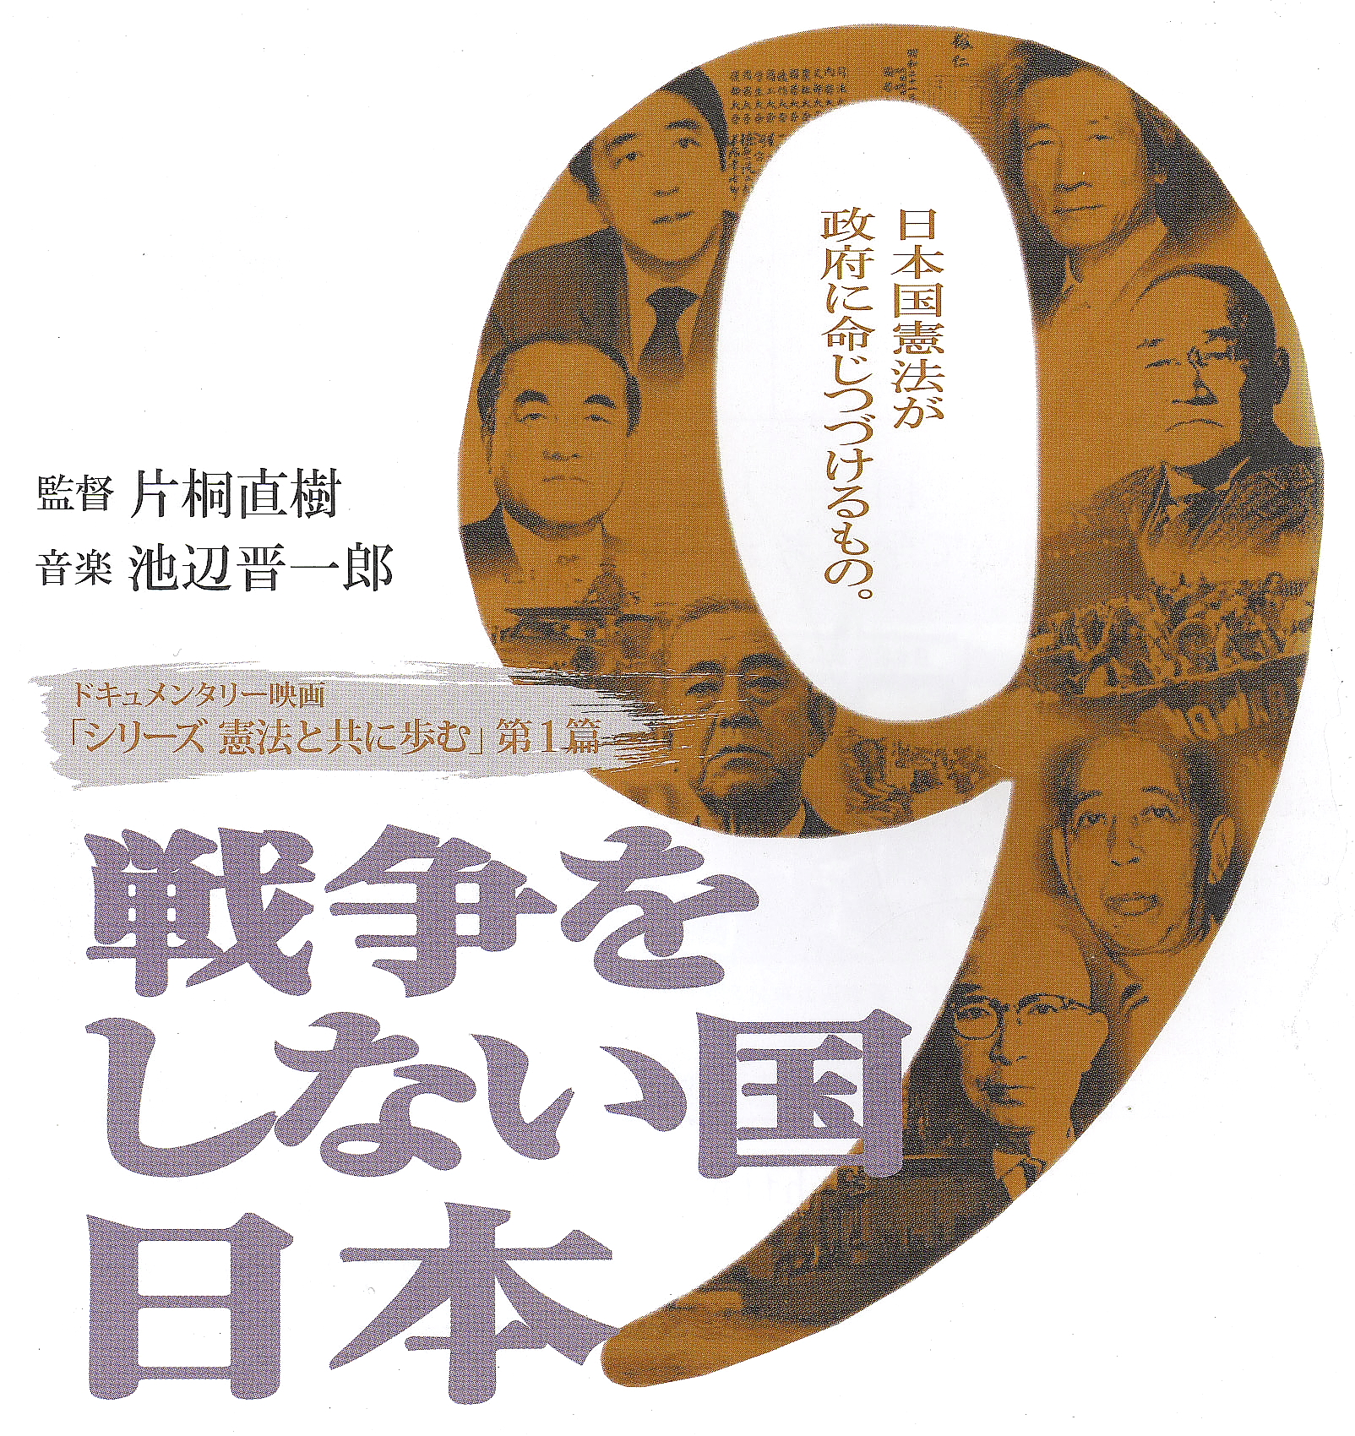
にお出かけ下さい
5月17日（日）
１３：３０～１５：００
二俣公民館 入場無料
おびただしい被害を出した太平洋戦争。「戦争は絶対イヤッ!!」という国民の声をバックに生まれ、守られてきた日本国憲法。
ところがいま、イラク、インド洋、アフリカなどに海外派兵が繰り返され憲法改訂の声も強まっています。
日本国憲法の生い立ちを、映像で綴った貴重なドキュメンタリーです。
安保闘争、沖縄返還など、歴史に残る国民の闘いも活写されています
グアム 観光・リゾートの島で今
日本の負担 で
米軍基地の大増強

クリントンさん何しに来たの？
麻生さん何しに行ったの？
オバマ政権クリントン国務長官の世界最初の訪問国が日本。オバマ大統領の最初の招待客が麻生首相。 日本は特別待遇かな？と思いきや…
クリントン氏は中曽根外相との間で、『沖縄海兵隊グアム移転協定』を調印して帰り、 麻生さんはこの協定の実行を約束して帰国したのです。
沖縄の負担軽減？？ウソッパチ
沖縄県民の負担を軽減するためにグアムに移転させるかのように宣伝
していますが……
八千人移転…→実は三千人…
在沖海兵隊の定員一万八千人を一万人に減らすといいますが実際に減るのは三千人だけで、一万人はそのまま残ります。
不要になるはずの隊員と家族の住宅一万七千戸はそのまま米軍保有。「後から来る別の部隊が使うから」！
「かわりに名護に新基地作れ」
「普天間の海兵隊の移動は名護市基地建設を見てからだ」……沖縄県議会は、 この協定を批准しないよう
国会で
審議中
いま グアム島は、アジア全域に睨みを利かせる米軍基地として再編強化されようとしています。しかもその費用の六〇％以上を日本が負担するという協定が、国会で審議中です。

狙い③ 派兵恒久法（自由化法）の突破口
法案では、政府の判断一つで派兵できます。テロ特措法のような時限立法でもない。
政府は、いつでも、どこにでも、閣議決定だけで海外派兵できる『海外派兵恒久法（自由化法）』の成立を急いでいますが、海賊対処新法はその突破口になるでしょう。
狙い④ 民主党と改憲で共同歩調
ソマリア沖派兵は、昨年の国会で民主党議員が主導し、麻生首相が飛びついた、《政府･民主党合作》の産物です。自･民両党の改憲派は、これを機会に憲法改訂につなげようとしています。
軍艦で海賊は減らない。今年の実情
ソマリア沖の海賊事件は今年、過去最高だった昨年を上回るペースです。各国が軍艦を派遣した今、海賊は増えています。
近隣諸国の
粘り強い努力で和平の機運
貧困と政治情勢の不安定が海賊を生み出す原因です。ソマリアでは、近隣諸国の粘り強い努力で、今年に入って暫定政府が成立し、和平への機運は高まっています。
日本はマラッカ海峡での経験を生かし非軍事の技術的、財政的協力を
海賊問題そのものの対処でも、マラッカ海峡での海賊激減の教訓（日本が提唱した非軍事の協力体制）に学んだ、周辺諸国の取り組みも進んでいます。日本は、こういう活動に政治的、技術的、財政的協力をすべきです。
『海賊対処』派兵法案を廃案に
海外派兵恒久法制定や憲法改訂を止めるためにも、ソマリア沖での自衛隊の軍事活動をやめさせ、『海賊対処』派兵法案を廃案に追い込むことが重要です。

（前頁からの続き）？？ 何をねらう ？？
『海賊対処』派兵新法

